3-3解一元一次方程式
1.1 | 下列何者是一元一次方程式12(9－2x)＝－8(x－11)＋4的解？  (A)0 (B)1 (C)2 (D)3 | B
1.1 | 下列哪一個選項是5x－8＝7的解法？  (A)x＝(7＋8)÷5ˉ (B)x＝7÷5＋8ˉ  (C)x＝5÷7－8ˉ (D)x＝(－8＋7)÷5 | A
1.1 | 有一道數學題「解一元一次方程式x＋7＝－12」，小英的解題過程如下面的四個步驟，試問她自哪一個步驟開始發生錯誤？  (A)步驟一：x－＝－12－7 (B)步驟二：6x－x＝－19  (C)步驟三：5x＝－19 (D)步驟四：x＝－ | B
1.1 | 下列哪一個選項是方程式36－x÷7＝6的解法？  (A)x＝6×7＋36 (B)x＝(36－6)×7 (C)x＝(36＋6)×7 (D)x＝6×(36－7) | B
1.5 | 方程式2－33÷x＝－9的解為何？  (A)3ˉ(B)－3ˉ(C)11ˉ(D)－11 | A
1.5 | 下列哪一個方程式的解為x＝－4？  (A)7－3x＝－5 (B)8x＋12＝20 (C)2－x＝4x＋22 (D)－0.5x＋8＝16 | C
1.5 | 下列何者為一元一次方程式20(43－6x)＝4－13x的解？  (A)5 (B)8 (C)－5 (D)－8 | B
2 | 龍哥想要找出加起來總和是84 的三個連續偶數。於是他寫了一個式子：  k＋（k＋2）＋（k＋4）＝90。這個文字k 代表什麼呢？  (A)三個偶數中最大的一個 (B)中間那一個偶數  (C)三個偶數中的最小的一個 (D)三個偶數的平均數 | C
2 | 承11.題，則k＝？  (A) 24 (B) 26 (C) 28 (D) 30 | C
2 | 志杰到文具店影印，影印費每張1.5 元，加裝封面要30 元。設志杰印了x 張，  且加裝封面，一共付了330 元，該如何列式求x？  (A) 1.5（x＋30）＝330 (B) 330÷1.5x＝30 (C) 1.5x＋330＝30 (D) 1.5x＋30＝330 | D
2 | 承9.題，志杰印了幾張？  (A) 150 (B) 200 (C) 250 (D) 300 | B
2 | 四個連續奇數和是240，此四數由小至大分別是a、b、c、d，則下列何者正確？  (A) a＝56 (B) b＝63  (C) c是11的倍數 (D) d是3的倍數 | D
2 | 某國中三年級學生畢業旅行住飯店，若10人住一間，則有一間僅住5人；若9人住一間，則有37人沒有房間可住，則該國中三年級參加畢業旅行的學生共有多少人？(A)405 (B) 415 (C) 425 (D) 435人 | B
2 | 若8與－20兩數各加一個相同的數之後，所得之新的兩數互為相反數，則所加的數為下列何數？(A) 9 (B) 8 (C) 7 (D) 6 | D
2 | 某次月考小英班上數學科考70分以上的占全班的，不到70分的是全班的又多7人，請問全班有幾人？(A)36ˉ(B)38ˉ(C)40ˉ(D)42人 | D
2 | 創創與不化蟲在玩猜數字遊戲，創創請不化蟲先想好一個幸運數字，但不要告訴他是多少。創創說：「現在把你的幸運數字乘以5，再加上3，再把算出來的數乘以 2，然後再告訴我答案是多少？」，不化蟲說：「126」，請問此幸運數字是多少？(A)9 (B)10 (C)11 (D)12 | D
2 | 二年仁班有40位學生，經調查發現男生有的人的血型是B型，女生有的人的血型是B型，若已知全班有13位學生是B型的，則下列何者正確？  (A)男生共有16人 (B)男生有9人是B型  (C)女生共有24人 (D)女生有9人是B型 | B
2 | 甲、乙、丙三人共儲蓄1240元。已知甲比乙多儲蓄250元，乙比丙多儲蓄120元，則甲儲蓄多少元？(A)250 (B)370 (C)620 (D)750 | C
2 | 兄弟兩人共有190元，若哥哥給弟弟45元後，哥哥的錢是弟弟的倍，則弟弟原來有多少元？(A)85 (B)75 (C)65 (D)55 | B
2 | 工人做工一日工資是2000元，若夜間再加班趕工，可再增加500元的加班費，今有一工人做了24日，共得57500元，請問該名工人有多少天夜間加班？  (A)19 (B)20 (C)21 (D)22天 | A
2 | 方程式x＋5＝x＋5的解為何？ (A)無解ˉ(B)無限多解ˉ(C)1ˉ(D)0 | D
2 | 已知父子兩人現在的年齡分別為36歲與8歲，則幾年後，父年為子年的3倍？  (A)3 (B)4 (C)5 (D)6年 | D
2 | 若＋＝x＋ ，則x＝？  (A)2 (B)3 (C)4 (D)5 | C
2 | 某人上山、下山共需6小時。如果上山每小時走1公里半，下山每小時走3公里，則山路長為多少公里？  (A)3 (B)6 (C)9 (D)10公里 | B
2 | 解方程式－－2＝，得x＝3，則m＝？  (A)－22 (B)－24 (C)－26 (D)－28 | C
2 | 王老師將圖畫紙分給x個小朋友，若每人發3張，則剩下11張，若每人發5張，就不夠15張，求小朋友有多少人？(A)12 (B)13 (C)14 (D)15 人 | B
2 | 方程式x－＝－1的解為何？(A) ˉ(B) ˉ(C)－6ˉ(D)－3 | B
2 | 雖然年齡相差懸殊，小鄭與莉莉姐兩人還是結婚了。若小鄭5年後的年齡恰好是莉莉2年前年齡的一半，且兩人今年的歲數加起來剛好為72歲，則莉莉姐今年幾歲？(A)50 (B)51 (C)52 (D)53 | C
2 | 倉庫內堆放的飼料足夠農場的火雞在賣出前，每隻每天吃5斤；若增加8隻火雞，則在賣出前，每隻每天吃3斤。請問這農場原先養了幾隻火雞？  (A)12 (B)18 (C)24 (D)40隻 | A
2 | －4.5和3.7兩數各加一個相同的數後，所得的兩數互為相反數，則所加的數為何？(A)－0.7ˉ(B)0.2ˉ(C)0.4ˉ(D)0.7 | C
2 | 若x＝1為方程式＋＝的解，則a＝？(A)4ˉ(B)5ˉ(C)6ˉ(D)7 | B
2 | 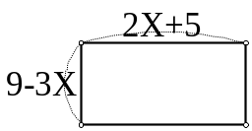  如圖，已知長方形的周長為24，則x＝？  (A)1ˉ(B)2ˉ(C)3ˉ(D)4 | B
2 | 柯吉帶若干元到市場買水果，如果買2斤水果會剩下40元，如果買4斤  則不足20元，則買3斤應該會如何？  (A)剩下10元 (B)不足10元 (C)剩下20元 (D)不足20元 | A
2 | 一顆25克拉的寶石碎成兩塊，把兩塊放在天平上，一邊各放一塊，需要另外加一個9克拉的重量，才使天平兩邊保持平衡，請問較大的一塊寶石的重量是幾克拉？(A) 17 (B) 18 (C) 19 (D) 20 克拉 | A
2 | 阿海解一元一次方程式2 ( 3x + 2 ) = x + 2的過程如下：  6x + 2 = x + 2→6x = x→5x = 0→x = 0。  請問下列哪一個步驟發生錯誤？(A) (B) (C) (D) | A
2 | 承琳試著去解一元一次方程式2 ( 3x + 2 ) = 2x + 4，卻發現一個天大的秘密：4 = 0。以下是承琳解題的步驟，你知道哪一個步驟就出錯了嗎？(A)括號乘開：6x + 4 = 2x + 4(B)等量減法公理：6x + 4 – 4 = 2x + 4 – 4得到6x = 2x(C)等量除法公理：同除x，得到6 = 2 (D)等量減數公理：6 – 2 = 2 – 2得到4 = 0 | C
2 | 小丸子和花輪分別解x的方程式3 ( x – 5 ) = k – 2x與x + 6 = 2k – 4x，若兩人得到相同的解，則k的值為何？(A) 21 (B) – 21 (C) 9 (D) – 9 | A
2 | 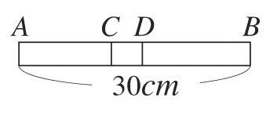  維德與女友同時吃同一根長為60公分的甘蔗，如圖，女友從A端開始吃，平均每一分鐘吃1.5公分，吃到C點時，的長為全長的；而維德從B端開始吃，平均每一分鐘吃2公分，當女友吃到C點時，維德剛好吃到D點，則請問此時甘蔗還有多少公分未被吃完？(A)4 (B)4.5 (C)5 (D)6 公分 | A
2.1 | 下列哪一個方程式的解與其他不同？  (A) ＝3ˉ(B) －1＝3ˉ(C)x－1＝6ˉ (D) ＝4 | B
2.1 | 方程式x－＝－1的解為何？  (A) ˉ(B)－ˉ(C)－ˉ(D) | B
2.1 | 已知a＝7是一元一次方程式－9(3－2a)＝15－8k的解，求k＝？  (A) (B)－ (C) (D)－ | B
2.1 | 解方程式的過程中，哪一個步驟先發生錯誤？  －X＋3＝X－8步驟1步驟步驟11步驟13＝X＋X－8步驟2步驟步驟22步驟23＋8＝X＋X步驟3步驟步驟33步驟3  11＝X步驟4步驟步驟44步驟4X＝ (A) 步驟1(B) 步驟2 (C) 步驟3 (D) 步驟4 | D
2.1 | 若x＋2＝3，1－y＝2，3z＝9，則x－y＋z＝？  (A)3 (B)－3 (C)5 (D)－5 | C
2.1 | 下列哪一個方程式的解與0.6x＋7＝0.3x－0.1的解相同？  (A)6x＋7＝3x－1 (B)6x＋70＝3x－0.1  (C)6x＋70＝3x－1 (D)6x＋7＝3x－0.1 | C
2.1 | 下列哪一個方程式的解為x=－4？  (A)7－3x=－5 (B)8x＋12=20 (C)2－x=4x＋22 (D)－x＋8＝16 | c
2.2 | 世貿中心正舉辦世界漫畫大展，漫畫書一律七折出售；若購買10本以上，還可再享九折優惠。若麗如買了12本書共756元，則這12本書原價是多少元？(A)1200 (B)1150 (C)1100 (D)1050元 | A
2.2 | 中華電信推出優惠方案，月租費150元，可免費通話3000秒，超過3000秒的部分，每秒0.06元。小惠11月分的電話費為270元，請問小惠11月分的通話時間為何？(A)4400ˉ(B)4600ˉ(C)4800ˉ(D)5000 秒 | D
2.2 | 有36隻小鳥停在A、B兩棵樹上，若有4隻小鳥從B樹上飛走，又有10隻小鳥從A樹飛到B樹，最後兩棵樹上的小鳥數目相等，則原停在A樹上的小鳥數目是B樹上的小鳥數目的多少倍？(A)1.8 (B)2.4 (C)2.6 (D)3.2 倍 | c
2.2 | 棋魂漫畫書店的消費模式是第1小時20元，之後每分鐘0.2元，如果小明在4點38分看完漫畫，付了34元，則小明是幾點幾分開始消費的？  (A)3點38分ˉ(B)2點28分ˉ(C)1點28分ˉ(D)1點18分 | B
2.2 | 有一堆磚，康康一次能搬6塊，nono一次能搬9塊，已知兩人各自搬完這堆磚的一半，康康比nono多搬了8次，則這堆磚共多少塊？  (A)216 (B)234 (C)252 (D)288 | D
2.2 | 小美與阿木各點了一份價格相同的排餐，已知此餐廳需加5%的服務費，但適逢週年慶，可打75折優待，若他們結帳時共付756元，則小美與阿木所點的排餐每份原價多少元？(假設先加服務費，再打折)  (A)450 (B)480 (C)500 (D)520元 | B
3 | 皮皮和球球分別自甲、乙兩地，同時相向而行，若皮皮每小時走5公里，球球每小時走6公里，當球球走了甲、乙兩地全程的時，兩人相距4公里，則甲、乙兩地相距多少公里？(A) 15 (B) 18 (C) 21 (D) 24 | B
3 | 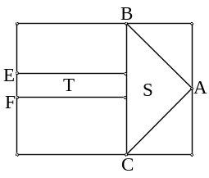  如圖，ㄧ軒景觀設計公司設計一長方形底園，其中長方形庭園長16公尺，寬12公尺，在其內部規劃S區(△ABC為等腰直角三角形)為觀賞休憩區，T區(長方形區域)為人行步道區，使得剩餘的花草區的面積為141平方公尺，試問T區的寬區是多少公尺？(A)1 (B) 1.5 (C)2 (D) 2.5 | B
3 | 有甲、乙、丙、丁四個人已知甲的年齡是乙的2倍，丙的年齡是丁的年齡的倍，丁的年齡是甲的年齡的3倍，假設乙的年齡為8歲，則丙的年齡是多少？  (A)10 (B)12 (C)16 (D)18 | B
3 | 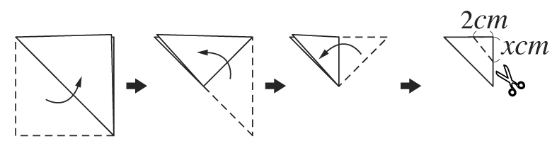  將一邊長10cm的正方形紙張，依下列方式對摺三次，並如圖所示剪掉一部分，已知剩下圖形的面積為80㎝²，則圖中x＝？  (A)3 (B)2.5 (C)2 (D) 1.5 | D
3 | 三原老師從家裡出發，步行一段路後，轉搭公車到學校校門口，其總路程為7公里。某日一大早他6點50分出門步行到站牌，剛好有公車靠站，當車子到達學校校門口時已經是7點11分。已知他步行平均時速為5公里，而公車平均時速為40公里，則他每天要從家裡走多少分鐘去搭公車？  (A)15 (B)12 (C)9 (D)6分鐘 | B
3 | 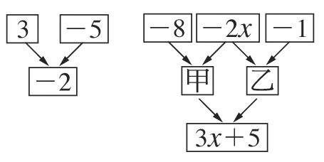  如圖所示，經由「→」相連，兩箭頭頂端框框內的數等於箭頭尾部兩個框框內數的和 [如左圖3+(－5)＝－2]，試求如右圖中的  x值＝？ (A)－1 (B)－2 (C)3 (D)5 | B
3 | 桌上有黑、白棋各若干個，已知白棋個數的一半比黑棋個數的多15個，若拿走4個黑棋，則黑、白棋的個數就一樣多，請問黑、白棋共有多少個？  (A)128 (B)130 (C)132 (D)134個 | C
3 | 超快網路咖啡店，提供順暢的上網服務，其收費標準如下：  (1)基本費用：每次50元（可使用t分鐘）  (2)超過t分鐘時：超過的部分每分鐘收0.5元(不足1分鐘以1分鐘計)  如果小扁至此店上網120分鐘，花了90元；請問t為多少？  (A)25 (B)30 (C)35 (D)40 | D
3 | 解方程式＝2－，以「‧」表示x在數線上的位置，何者較合理？ | A
3 | 若－8與－6同時加上某數的後，恰好成為相反數，則某數是多少？  (A)28 (B)－28 (C)24 (D)7 | A
3 | 有一個四位數最左端的數字是1，若將最左端的數字1移到最右端，則所得的新數會比原數的五倍少74，問原數是多少？  (A)1955 (B)1965 (C)1975 (D)1985 | D
3 | 康橋中學舉辦全校英語演講比賽。在初賽中，15名參賽者被淘汰，其餘進入決賽。已知只有參加決賽的學生進入了總決賽，而總決賽中再淘汰7人，最後才由3位學生分獲冠、亞、季軍。若參加初賽的學生原有n位，則n＝？  (A)40 (B)45 (C)48 (D)55 | D
3 | 林媽媽到市場買了6個蘋果與8個梨子，共花了242元。若梨子1個比蘋果1個貴了4元，請問買梨子1個要多少錢？  (A)15元 (B)17元 (C)19元 (D)21元 | c
3 | 某次會議，會議結束後原本預計每人發一打（12個）水晶杯作紀念品，因該次會議有21個人缺席，故出席人員每人可多分得3個水晶杯，最後還剩9個杯子，問該次會議原定出席人數是多少人？  (A) 100人 (B) 101人 (C) 102人 (D) 103人 | C
3 | 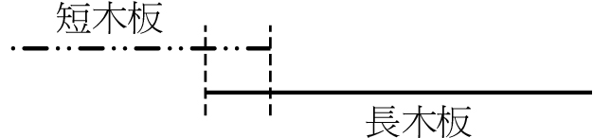  阿信想要度過一條小河，小河河面寬3公尺，於是阿信用一條繩子將兩塊長短不一的木板綁起來，恰巧跨過河面(如附圖)，已知兩塊木板重疊部分剛好分別佔長木板的六分之一及短木板的四分之一，請問長木板長度多少公尺？  (A) 1.5 (B) 1.6 (C) 1.8 (D) 2 | D
3 | 小薇去泡沫奶茶店買珍珠奶茶及綠茶請同學喝，珍珠奶茶一杯20元，綠茶一杯10元，而且珍珠奶茶還有買兩杯珍珠奶茶贈送一杯珍珠奶茶的優惠，最後小薇以最便宜的優惠價格170元帶回14杯，請問在這14杯飲料中，  珍珠奶茶有幾杯？ (A) 3 (B) 6 (C) 9 (D) 12 | C
3 | 魯夫、索隆、騙人布、娜美四人參加海賊王奧運會馬拉松接力賽(每人所跑的距離可能不一樣)，已知魯夫跑了全部路程的多1公里，索隆跑剩下路程的多1公里，騙人布再跑剩下路程的多1公里，最後由娜美跑到終點，已知娜美跑了10公里，下列敘述何者正確？  (A)比賽距離全程長為224公里 (B)魯夫跑了135公里  (C)索隆跑了91公里 (D)騙人布跑了35公里 | C
3 | 智祥、孟錦假日相約到學校打球，學校距離他們各自的家等遠，他們相約早上八點同時出發，由於智祥每分鐘走120公尺，孟錦每分鐘走110公尺，所以每次智祥總要等5分鐘，孟錦才匆匆趕到，請問他們兩人在早上何時見面？  (A)8時55分 (B)9時 (C)9時5分 (D)9時10分 | B
3 | 上課鈴聲響起了，安妮和嘉儀兩人同時自圖書館走向同一間教室，若兩人步行速度相同，跑步速度也都相同（當然跑步速度大於步行速度），現在安妮以一半路程步行，另一半路程跑步；嘉儀又跑步又步行的恰使到達教室時，所花的時間，剛好使步行和跑步的時間各佔一半，請問誰先抵達教室？  (A)嘉儀 (B)安妮 (C)兩人同時到達 (D)不能判定 | (圖解  抵銷)  A
3 | 將一條長x cm繩子摺成相等的3段去量書桌的長，結果發現書桌比每段繩長多出12cm；若改成摺成相等的4段去量，則不足23cm，試問書桌的長是多少cm？(A) 128 (B) 130 (C) 132 (D) 136 | A
3 | 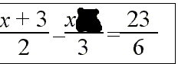  圖中的一元一次方程式裡，某一個常數被滴上去的墨水給沾汙了，已知此方程式的解為x = 4，則被墨水給沾汙了的數為多少？(A) ＋5 (B) – 5 (C) ＋3 (D) －3 | B
3 | 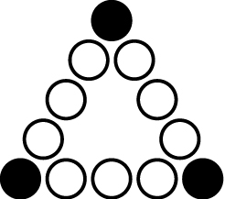  將1、3、5、7、9、11、13、15、17、19等10個數字填入右圖的圓圈中，使每邊的4個數字和都相同（其中代表相同的數字），則每邊的和可能為(A) 53 (B) 54 (C) 55 (D) 56 | C
3 | 小斑斑的媽媽到夜市閒逛，看上一件衣服，老闆告訴她現在是當季促銷價，只需要定價的75折就可以買到這件衣服。但她與老闆殺價，加上她手上有300元的折價券，只花了定價6折的現金就買下了這件衣服，整個計算下來，比當初店員說的價錢省了1200元。請問這件衣服最原始的定價是多少錢呢？  (A) 10000 (B) 6000 (C) 4800 (D) 2400元 | A
3 | 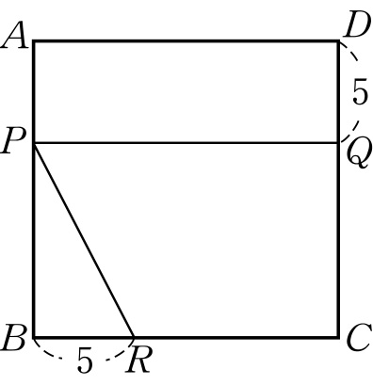  如圖，宜鈴將一正方形紙片ABCD，沿邊PQ剪去寬5公分的長方形APQD，再沿邊PR剪去一底為5公分的三角形PBR。若長方形APQD的面積是三角形PBR面積的3倍，求剩餘的梯形紙片面積為多少平方公分？(A) 125 (B) 132 (C) 156 (D) 168 | A
3 | 森森與洋洋同時從甲地向乙地出發，兩人約定中途不休息，已知森森每小時走5公里，洋洋每小時走4公里，當森森走到乙地時，再半個小時，洋洋也走到了乙地，請問甲乙兩地相距多少公里？(A) 6 (B) 8 (C) 10 (D) 12 公里 | C
3 | 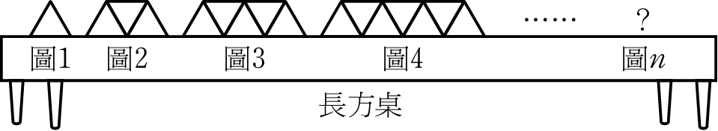  如右圖，過年時小鈞利用撲克牌玩遊戲(桌面不用放撲克牌，例：圖1用2張；圖2用5張)，則「圖n」的撲克牌數張數為多少？ (A) 3n – 1 (B) 3n (C) 3n + 1 (D) 3n＋2 | A
3 | 常聽人說「公斤買，台斤賣」意思為「水果販以每公斤X元買進的水果，以每台斤X元賣出」(1台斤＝0.6公斤)是回答下列兩題：  (1)水果販每公斤賺多少元？(A)X (B)X (C)X (D)X | C
3 | (2)若賣完100公斤的水果，共賺3200元，則每台斤賣多少元？  (A)32 (B)40 (C)48 (D)54 元 | C
3 | 浩哲現年x歲，若五年前，其父親的年紀比浩哲的三倍多2歲；五年後，父親的年紀變成浩哲的2倍多4歲，則下列哪一個等式是符合題意的？  (A)3x－8＝2x＋9 (B)3x－13＝2x＋14 (C)3x－8＝2x＋14 (D)3x－13＝2x＋9 | A
3 | 佳茵有一杯濃度8%的糖水，她想將它稀釋成濃度為5%。首先，她  加入純水60公克，測得濃度為6%，請問她還要再加入幾公克的純水  才能使濃度變為5%？(A)60 (B)54 (C)50 (D)48 公克 | D
3 | 一箱水蜜桃定價2980元，水果商以定價的5折購入，若水果商希望有70%的獲利，則此箱水蜜桃需以定價的幾折賣出？  (A)7 (B)75 (C)8 (D)85 折 | D
3 | 一船在河中從上游A市到下游B市往返行駛，已知該船的速率是每小時10公里，水流的速率是每小時 2 公里，若往返行駛一趟費時7.5小時，則A市到B市距離為 公里？(A) 18 (B)24 (C) 30 (D) 36 公里 | D
3. | 右圖是2006年1月份的月曆，凱祥以形狀如右圖的字卡，隨意遮住月曆的日期，其中甲<乙<丙<丁，那麼  甲＋乙＋丙＋丁的和不可能是下列哪一個數？  (A)64ˉ(B)70ˉ(C)76ˉ(D)84 | B
  日 | 一 | 二 | 三 | 四 | 五 | 六
   |  | 甲 |  | 乙
   |  | 丙 |  | 丁
3.2 | 甲、乙、丙三人共儲蓄1240元。已知甲比乙多儲蓄250元，乙比丙多儲蓄120元，則甲儲蓄多少元？(A)250 (B)370 (C)620 (D)750 元 | C
3.2 | 創創、守守和三位朋友到電影院看電影，守守先幫大家買了2張學生票，3張優待票，總共付了980元。已知學生票比優待票每張貴40元，若創創買的是1張優待票，請問創創要給守守多少錢？  (A)180 (B)172 (C)140 (D)132 元 | A
4 | 三個連續整數和為99，則三數中最大的數＝______________。 | 34
4. | 若有5個連續偶數的和為190，則最大的數為何？______________ | 42
4.1 | 方程式0.6x－1＝0.1x，則x＝______________ | 2
4.1 | 方程式123x＋5＝921x＋5的解為何？______________ | 0
4.2 | 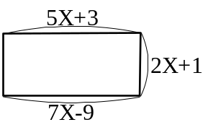  右圖為一長方形，求面積＝？  ______________ | 429
4.2 | 如圖，在月曆上用長方形塑膠板框住2個日期a、b，  若a＋b＝15，則b＝______________ | 8
  日 | 一 | 二 | 三 | 四 | 五 | 六
   | a | b
4.2 | 倉庫內堆放的牧草，足夠牧場的牛在拍賣前，每頭每天吃5公斤；若再增加8頭牛，則在拍賣前，每頭每天只能吃3公斤的牧草。求這牧場原先養多少頭牛？__________頭 | 12
4.2 | 林媽媽到市場買了6個蘋果與8個梨子，共花了242元。若梨子一個比蘋果一個貴了4元，請問買梨子一個要多少錢？ 元 | 19
4.2 | 工人做工一日工資是2000元，若夜間再加班趕工，可再增加500元的加班費，今有一工人做了24日，共得57500元，請問該名工人有多少天夜間加班？  __________天 | 19
4.2 | 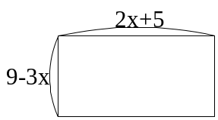  如圖，已知長方形的周長為24，  則x＝__________ | 2
4.2 | △ABC為等腰三角形，已知＝，且∠A＝40°，  則∠B＝ 度 | 70
4.2 | 某地區山泉水售價如表，今阿英假日來到  此地遊玩，用販賣機的水桶裝了9公升的  山泉水回家飲用，共花了960元，  則山泉水假日每公升__________元。 | 90
  價目表
  項目 | 費用
  山泉水 | 70元/公升(平日)  ? 元/ 公升(假日)
  水桶 (3公升) | 50元/個
5 | 小江、小連、阿貴一起存錢要去聽演唱會，小江比小連少存90 元，阿貴比小連多  了200 元，若三人共存了1850 元，設小連存x 元，可以怎麼列式求x？  (A) 3x＋290＝1850 (B) x＋（x－90）＋（x＋200）＝1850  (C) x＋（x＋90）＋（x－200）＝1850 (D) x＋（x－90）＋（x－200）＝1850 | B
5 | 承7.題，小連存了多少元？  (A) 580 (B) 600 (C) 670 (D) 780 元 | A
5 | 將一繩子摺成相等的四段後，每段長比摺成相等的五段後的每段長多1 公尺，此繩長原來應為 公尺 | 20
5 | 有一個圓形跑道，甲用40秒鐘跑完一圈，由於乙跑的方向與甲相反，因而每15秒鐘遇到甲一次，那麼乙跑完跑道一圈所需的時間是 秒。 | 24
5 | 為了提升買氣，某廠商決定促銷兩款不同的手機，每支均賣990元，已知其中一支賺10％，另一支賠10％，問這次促銷廠商賺（或賠）多少元？  答： 。 | 賠  20元
5 | 「公教人員退休新制，擬改成85制，即當公教人員的年資（工作年數）加年齡的和達到85時，方可達到退休標準。」若小帥老師在23歲開始教書，則他幾歲可以剛好達到退休標準？ 歲 | 54
5 | 大強的媽媽上市場買菜，欲用身上剩下的錢買1斤肉，但是不足18元，若只買10兩肉，則還剩36元，問大強的媽媽身上剩多少錢？（1斤=16兩）  元 | 126
5 | 選班長時，全班有的人投票，而投票者中，有12人投給立立，沒投票的人數及投給立立的人數總和是全班人數的，則全班有 人 | 54
5 | 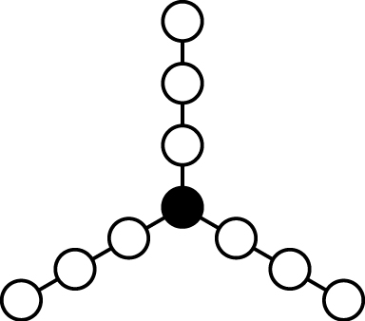  附圖是由十個圓圈串成的，將1到10共十個數字填入圓圈中，如果要使得每一串四個圓圈內的數字和都是25，那麼中央圓圈內的數字為 。 | 10
5 | 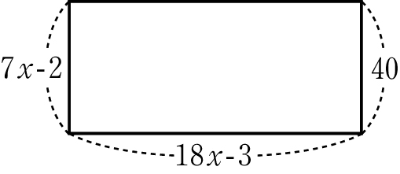  右圖為一長方形，則此長方形的面積 = 。 | 4200
5 | 一年級校外教學時，老師將班上38位同學分成9組，每組4人或5人，則4人一組的共有 組。 | 7
5 | F4舉行簽唱會，歌迷開始排隊，若排數固定，如果每排排40人，則多10人；每排排45人，則恰好一排沒人排，則參加F4簽唱會的歌迷共有 人。 | 450
5 | 某農會舉辦吃香瓜比賽，若大人與兒童共38人吃了41顆香瓜，  已知大人一人可吃2顆香瓜，兒童3人可吃一顆香瓜，  則此次參加比賽的大人有 人。 | 17
5 | 魔菇王幫人運送玻璃瓶裝的巫婆實驗青蛙150個，每個運費5元，但是運送中如有損壞一個，不但不給運費，還需賠20元。最後魔菇王賺了500元，則  運送過程中損壞 瓶巫婆實驗青蛙。 | 10
5 | 有10元和1元的錢幣共12個，若將10元錢幣的個數和1元錢幣的個數對調，則會減少18元，請問原有______元。 | 75
5 | 某國中一年級數學抽考成績有40%不及格，不及格者平均分數為40分，及格者平均分數為75分，則該次數學抽考成績的總平均分數為 分。 | 61
5 | 某百貨公司賣遊戲軟體，該軟體的售價為每片180元，但買x片可加送1片，則變成平均每片160元，請問買______片可加送2片。 | 8
5 | 曉華的年齡比妹妹大五歲，一家四口的年齡剛剛好是100歲，若五年後媽媽的年齡是曉華的2倍，爸爸的年齡是妹妹的3倍，則曉華今年應該是______歲。 | 15
5 | 數學小考共有25道選擇題，答對一題得4分，答錯一題倒扣2分，若沒有作答則不給分。如果阿誠有2題未作答，總分為74分，那麼他答錯了 題。 | 3
5 | 若甲 = – 3x + 8，乙 = 7x – 32  且甲、乙互為相反數，則x = 。 | 6
5 | 近傳電信業者的手機費率計算方式為月租費66元，通話1000秒以下免費，超過1000秒的部份則每秒0.3元，已知本月月費(月租＋通話費)為366元，  則通話時間為 秒 | 2000
5 | 大姊大和近傳兩家業者的手機月費(月租＋通話費)計費方式如表，已知本月月費用兩家的計費方式結果都一樣，請問本月的通話時間  為 秒(2解) | 160  1000
   | 月租費 | 通話費
  大姊大 | 90 | 300秒以下免費，超過300秒的部份則每秒0.3元
  近傳 | 50 | 每秒0.25元
5 | 請問須從1,2,3,4,5,6,7,8,9,10,11等數中取走哪一個數，才會使得剩下之數  的平均值為6.1？ | 5
5 | 老師打算把口袋的錢全部分給每位同學50元當獎金，分完之後不足5元，因此老師改發給每位同學45元後還剩下95元，則老師口袋的錢有 元 | 995
5 | 一船在河中從上游A市到下游B市往返行駛，已知該船的速率是每小時10公里，水流的速率是每小時 2 公里，若往返行駛一趟費時10小時，則A市到B市距離為 公里 | 36
5 | 潘仔賣手機，他發現將一新款手機按成本加1000元再打9折或按成本加2000元再打8折出售，兩者售價相同，則該手機成本 元 | 7000
5.1 | 胖胖和爸爸到達集合地點時，學校畢業旅行的遊覽車已離開，爸爸只好載著他追趕。爸爸認為：「若以時速80公里來追，需要1個半小時才能追到；  若以時速90公里來追，只需40分鐘。」假設遊覽車的時速是固定的，請問胖胖的爸爸心中估計遊覽車的時速是 公里 | 72
5.1 | 求方程式＋＝的解？ x＝__________ | 5
5.1 | 若x＋6＝15與2x＋a＝10中的x值相等，則a＝__________ | -8
5.1 | 方程式2－33÷x＝－9的解為何？ | 3
5.1 | 解方程式5－[3x－(3＋x)]＝2(x－1)，得到x＝ | 2.5
5.1 | 方程式x＝1＋＋＋，則x＝__________ | 8
5.1 | 若kx－7＝－5(3＋2x)的解是x＝－1，求k的值為何？__________ | -2
5.1 | 若3.24x＝80，則7998－324x＝__________ | -2
5.1 | 解方程式2x＋－1＝1－ ，則x＝__________。 | 25/27
5.1 | 方程式12(9－2x)=－8(x－11)＋4的解？ | 1
5.1. | 解方程式－2x＋7(x－4)＝17。答：__________ | 9
5.2 | 右圖是日曆的一部分，其中a、b、c、d分別表示日期，  且a＋b＋c＋d＝72，則a＋d＝__________ | 34
  日 | 一 | 二 | 三 | 四 | 五 | 六
   |  | a | b
   |  | c | d
5.2 | 如圖一，圓圈內的數等於上方兩條線段所連的數之和  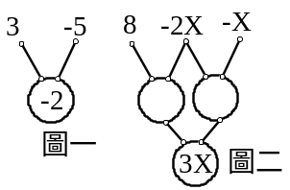  ，則圖二中的x值＝__________ | 1
5.2 | 解(X－6)－(2X－4)＝，則X=__________ | -23/2
5.2 | 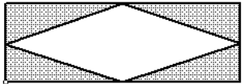  右圖為一長方形公園預定地，已知寬比長少了100m，且寬是長的三分之一倍。現將長方形四邊取一中點連成菱形，作為噴水池及人形步道，剩餘四個三角形將作為草坪。問此四個草坪面積共多少m²？__________m² | 3750
5.2 | 小健全班在週末至墾丁與鵝鸞鼻郊遊，38人共租了16輛協力車。同學協議每輛只能兩人共騎或三人共騎。請問在這16輛協力車中，由兩人共騎的有幾輛？__________輛 | 10
5.2 | 某人上山、下山共需6小時。如果上山每小時走1.5公里，下山每小時走3公里，則山路長為多少公里？__________公里 | 6
5.2 | 阿雅、阿惠兩姐妹今年的年齡和是32歲，6年後阿雅的年齡剛好是阿惠年齡的1.2倍，則阿雅今年幾歲？__________歲 | 18
5.2 | 超快網路咖啡店，提供順暢的上網服務，其收費標準如下：  (1)基本費用：每次50元（可使用t分鐘）  (2)超過t分鐘時：超過的部分每分鐘收0.5元(不足1分鐘以1分鐘計)  如果小扁至此店上網120分鐘，花了90元；請問t為多少？ __________ | 40
5.2 | 若某數的倍減3等於該數加3，則某數＝ __________ | -1/9
5.2 | 林老闆為了拼業績，促銷球鞋，將一雙原價為x元的球鞋，改成售價  為X－5元，東東買了一雙原價為980的球鞋， 若他付了一張仟元大鈔，  則老闆要找東東多少元？__________元 | 270
5.2 | 雖然年齡相差懸殊，小鄭與莉莉姐兩人還是結婚了，兩人的老少配至今仍為眾人話題。若小鄭5年後的年齡恰好是莉莉2年前年齡的一半，且兩人今年的歲數加起來剛好為72歲，則莉莉姐今年幾歲？__________歲 | 52
5.2 | 下表為某照相館的價目表，今逢週年慶，底片沖洗與照片沖洗皆打九折。守守帶了一卷底片去沖洗規格(3×5)的照片若干張，打折後共付了189元，  請問守守洗了多少張照片？__________張 | 35
  價目表
  項目 | 費用
  底片沖洗費 | 70元/卷
  3*5照片沖洗費 | 4元/張
5.2 | 小華上學帶了一個裝滿開水的水壺，重1000克，開水喝掉三分之一後秤重  得850公克，請問水壺本身的重量為多少公克？__________公克 | 550
5.2 | 桌上原來有黑、白棋各若干個，已知白棋個數的一半比黑棋個數的多15個，若拿走4個黑棋，則黑、白棋的個數就一樣多，請問黑、白棋原來共有多少個？__________個 | 132
5.2 | 王老師將圖畫紙分給x個小朋友，若每人發3張，則剩下11張，若每人發5張，就不夠15張，求小朋友有多少人？__________人 | 13
5.2 | 若－8與－6同時加上某數的後，恰好成為相反數，則某數是多少？  __________ | 28
5.2 | 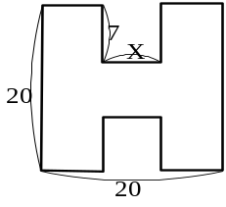  將邊長為20㎝的正方形對折，再剪去一個長寬分別為x㎝  及7㎝的小長方形，展開後如圖，若H型面積為316cm²，  則x＝__________ | 6
5.2 | 小雅泡沫紅茶店每杯珍珠奶茶x元，椰果奶茶比珍珠奶茶貴5元，彬彬和他的同學共叫了3杯珍珠奶茶，2杯椰果奶茶，共花了210元，則一杯椰果奶茶多少元？__________元 | 45
5.2 | 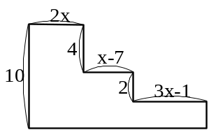  右圖的周長為112公分，求圖的面積為多少？  (每個轉角皆為直角) __________平方公分 | 296
5.2 | 若原子筆的單價比鉛筆的單價貴2元，且8枝鉛筆和5枝原子筆共需花費140元，則每枝鉛筆多少元？__________元 | 10
5.2 | 某人沿著相同的路徑上山和下山，共花了7小時，假設上山每小時可走3公里，下山每小時可走4公里，則山路長為多少公里？__________公里 | 12
5.2 | 兄弟兩人共有190元，若哥哥給弟弟45元後，哥哥的錢是弟弟的倍，則弟弟原來有多少元？__________元 | 75
5.2 | 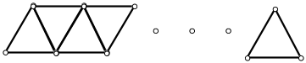  有47根火柴棒，依圖的規律排列，  請問可以並列成幾個三角形？__________個 | 23
5.2 | 創創與不化蟲在玩猜數字遊戲，創創請不化蟲先想好一個幸運數字，但不要告訴他是多少。創創說：「現在把你的幸運數字乘以5，再加上3，再把算出來的數乘以 2，然後再告訴我答案是多少？」，不化蟲說：「126」，請問此幸運數字是多少？__________ | 12
5.2 | 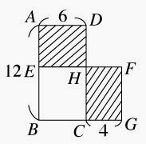  如圖，四邊長ABCD和BGFE皆為長方形，已知＝6、＝12、＝4，若四邊形AEHD和四邊形HCGF的面積相等，則＝__________ | 4.8
5.2 | 已知父子兩人現在得年齡分別為36歲與8歲，則幾年後，父年為子年的3倍？__________年 | 6
5.2 | －4.5和3.7兩數各加一個相同的數後，所得的兩數互為相反數，則所加的數為何？__________ | 0.4
5.2 | 某次月考小英班上數學科考70分以上的占全班的，不到70分的是全班的又多7人，請問全班有幾人？__________人 | 42
5.2 | 一長方形的周長為48公分，且長比寬多6公分，則此長方形的面積為何？  __________平方公分 | 135
5.2 | 李爺爺比李奶奶多5歲，若今年李爺爺歲數的比李奶奶歲數的小1歲，  則李奶奶2年後將是幾歲？ 歲 | 65
5.2 | 有甲、乙、丙、丁四個人已知甲的年齡是乙的2倍，丙的年齡是丁的年齡  的倍，丁的年齡是甲的年齡的3倍，假設乙的年齡為8歲，  則丙的年齡是多少？__________歲 | 12
5.2 | 阿珊養了一些金絲雀與小烏龜，已知金絲雀與小烏龜共有17隻，共有56隻腳，則阿珊所養的金絲雀的隻數與小烏龜的隻數相差多少呢？  (金絲雀有2隻腳，小烏龜有4隻腳喔！)__________隻 | 5
5.2 | △ABC為等腰三角形且∠A＝40°，則∠B＝ 度（3解） | 40.70  100
5.2 | 已知△ABC中，＝，∠B＝(2X－30)⁰，∠C＝(3X－60)⁰，  則∠A＝__________度。 | 120
5.2 | 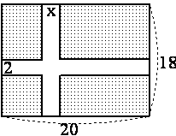如圖，王爺爺有一塊長20公尺寬18公尺的長方形草地，草地中間有2條走道，已知圖中草地的面積為  292平方公尺，則x＝__________ | 3
5.2 | 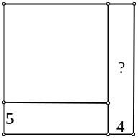  如圖，阿元將一個正方形紙片剪下一寬為4公分的長方形後，再從剩餘的紙片上，沿著平行短邊的方向剪下一寬為5公分的長方形。如果這兩次剪下來的長方形面積恰好相等，那麼剪下來的每一個長方形的面積為__________平方公分 | 80
5.2 | 學生分配宿舍，若4人住一間，則有2人無宿舍可住；若5人住一間，則剩餘宿舍2間，問學生共有多少人？ __________人 | 50
5.2 | 把一箱橘子分給學生若干人，若每人分得3個則剩下20個；若每人分得4個則不足10個，問這些學生共有多少人？ __________人 | 30
5.2 | 設甲、乙兩人共有120元，如果甲給乙10元，甲所有錢就是乙所有錢的2倍，問甲原來有多少元？__________元 | 90
5.2 | 某停車場的停車票，汽車停一次每張要40元，機車停一次每張要20元，某日共售出停車票1400張，得票款40,000元，那麼當日共售出汽車停車票幾張？__________張 | 600
5.2 | 已知櫃子上有三種CD共39張，若輕音樂的CD比爵士樂的CD多6張，而抒情歌曲的CD比爵士樂的CD少3張，問抒情歌曲的CD幾張？__________張 | 9
6 | 如右圖，橫列三數相加、直行三數相加、對角線三數相加都是24  ，則正中央的灰色方格應該填什麼數？ | 8
  3 |  | 11
6 | \s\do1( ) \s\do1( ))\s\do1( )在夜市買了一個吊飾，標價上二位數字和為15，他拿剛好的錢給老闆，老闆卻退還給他9元，原來是\s\do1( ) \s\do1( ))\s\do1( )把標價的個位數字與十位數字看反了，請問原來正確的標價是 元 | 78
6 | 全班上生活科技課教學活動時需要分組，組數固定不變，如果5人一組，則有4人落單；如果6人一組，則有一組少3人，則全班共有 人。 | 39
6 | 已知A（－54）、B（－38）為數線上的兩點，若A、B兩點以相同速率，同時往右（正向）移動x單位後，A、B兩點所對應的數為相反數，則x的值為何？  (A) 46 (B) 35 (C) 50 (D) 23 | A
6 | 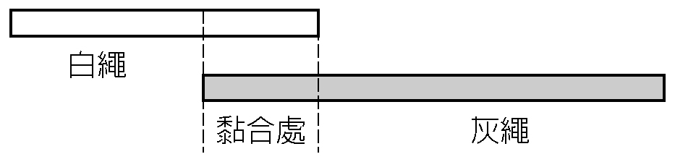  如右圖，將一白繩的與一灰繩的重疊，並以膠帶黏合形成一條長為255公分的繩子，則未黏合前兩條繩子相差 公分。 | 60
6 | \s\do1( ) \s\do1( ))\s\do1( )賣瓜，第一次賣出一半多一個（例如：原有100個，則賣出了51個），第二次賣出剩下的多一個，第三次賣出剩下的多一個，最後剩下10個。請問\s\do1( ) \s\do1( ))\s\do1( )第一次賣了 個瓜。 | 137
6 | 班上的女同學\s\do1( ) \s\do1( ))\s\do1( )和男同學\s\do1( ) \s\do1( ))\s\do1( )同一天生日。生日當天\s\do1( ) \s\do1( ))\s\do1( )請班上其他女同學一人一顆金莎巧克力，請班上男同學一人一包王子麵；\s\do1( ) \s\do1( ))\s\do1( )則請班上女同學一人一顆蘋果，請班上其他男同學一人一個橘子。已知\s\do1( ) \s\do1( ))\s\do1( )送出的金莎巧克力比王子麵少5份，而\s\do1( ) \s\do1( ))\s\do1( )送出的橘子比蘋果的2倍少12個，求全班總人數＝ 人 | 34
6 | \s\do1( ) \s\do1( ))\s\do1( )家的後院有一口井，他為了測量井深，拿了一條繩子折成等長的4段後，垂入井中，發現多了3公尺長，再將此條繩子折成等長的5段垂入井中，發現仍多出1.5公尺，請問此條繩子的長度是 公尺。 | 30
6 | 甲、乙、丙三人共同儲蓄2000元，已知甲比乙少儲蓄250元，乙是丙的2倍，  則乙儲蓄 元 | 900
6 | \s\do1( ) \s\do1( ))\s\do1( )生日時，媽媽送給他一盒巧克力糖當作生日禮物，\s\do1( ) \s\do1( ))\s\do1( )先吃了五分之一盒後，數了數剩下的巧克力糖，發現剩下的巧克力糖比自己吃掉的2倍多18顆，則這盒巧克力糖原有 顆。 | 45
6 | \s\do1( ) \s\do1( ))\s\do1( )在做等式的求值運算時，不小心將一部分  塗汙了，如右表所示（塗汙的部分以a、b表示），試求a＋b之值。 |  | 9
  x值  算式 | －2 | b
  3－ax | 11 | －17
6 | 已知四個數的和為64，若第一數加3，第二數減3，第三數乘  以3，第四數除以3所得的結果均相同，則這相同的結果是 | 12
6 | 有一個四位數最左端的數字是1，若將最左端的數字1移到最右端，則所得的新數會比原數的五倍少74，問原數是多少？ | 1985
6 | 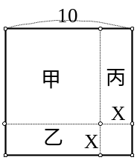  如右圖，有ㄧ邊長10公分的正方形，沿虛線剪出四塊矩形，取  甲、乙、丙三塊拼成一長方形。若此長方形的長為寬的2倍，  則X＝
6 | 某班冬令救濟捐款，導師說：若我捐150元則全班師生(導師加學生)捐款平均比全班學生捐款平均多3元；若我捐30元則全班師生捐款平均比全班學生捐款平均少1元。問全班學生有 人 | 29
6 | 麗如遇到一位很特別的先生，當問及他的年齡時，這位先生回答說：「我10年後的年紀剛剛好是我30年前年紀的3倍」。請你替麗如算一下，這位先生現在到底是幾歲？ 歲 | 50
6 | 一列火車，通過660公尺的隧道，前後經過38秒鐘，通過990公尺的隧道，經過53秒，求此火車的長度為 公尺。 | 176
6 | 一片CD共錄有14首歌曲，歌曲的長度有3分鐘及4分鐘兩種，而曲與曲之間各有1分鐘的間隔；已知播完這片CD共需1小時，  則3分鐘的歌曲共有 首。 | 9
6 | 圓圓和方方到百貨公司買遊戲軟體，該軟體的售價每片220元，但買X片可加送2片，變成平均每片176元，則X＝ 。 | 8
6 | 有一部隊共有官兵600名，運輸車5輛，每輛車可載40人(不包含司機)。現在要將整個部隊開赴75公里遠的前方據點。( 600名官兵中，不含駕駛駛兵5人)。假設官兵徒步前進每小時6公里，而車輛往返運送均為時速60公里。若不計人員上下車時間及車輛調頭時間，則全體官兵到達據點最少需要 小時 | 4:15
6 | 某日，班導見圖書股長與二位同學正在整理班級圖書，便問：「班上現共有幾本書？」圖書股長答道：「阿維手上拿的書是全部書的一半多一本，阿陽手上拿的書是除了阿維手上的書外的一半多一本，最後還有我手中這十本書。這些就是我們所有的圖書。」你能幫導師算算班上現在共有幾本書？ 本 | 46
6 | 從A站到B站之距離為100公里，火車路線與公路平行。春嬌從A站坐汽車出發，1小時後志明從A站坐火車出發，2人同時到達B站。汽車最初時速50公里，途中由於公路塞車時速降為40公里。火車時速為80公里，途中停靠車站10分鐘。問汽車從A站出發之後多久塞車？ 分鐘 | 20
6 | 因泰利颱風來襲，即將造成桃園地區分區供水，故桃園國中決定先行儲水備用。今有一容量為x立方公尺的水槽，注水口以每小時20立方公尺的速度注水，2小時後注水口故障，經總務處緊急搶修後，注水速度增加原來的20％，試求：  (1) 總務處搶修後，還需幾小時才能將水槽注滿？ 小時  (2) 若搶修花費了30分鐘，結果總時間反而比預定時間還快了12分鐘，求x為多少？ | 124
6 | 設方程式–= 1 –無解，求k = | -1
6 | 陳先生每天早上準時8點離家工作，若以平均車速每小時40公里，則會遲到3分鐘，以平均車速每小時60公里，則會提早3分鐘到達，若陳先生想準時到達工作地點，則平均時速需為每小時______公里 | 48
6 | 艷姿、蕙媚和雅萱每人為她媽媽買了一份生日禮物，並且商定把購買這三份禮物的款數合起來，由三人平均分攤。如果每人購買的禮物已經由本人付款，那麼艷姿多付了100元，蕙媚少付了300元，而雅萱付了2000元。則這三禮物款數的總和是 元。 | 5400
6 | 若x的方程式– = 2x的解為3，則a = 。 | -31
6 | 有x個連續奇數，最小的是x，最大的499，  則x＝ 。 | 167
6 | 如附圖所示，任意相鄰的四個數字之和均為相等，則x之值為 。
  12 |  | 16 | 15 | 2x+1 | 3x-7
6 | 已知運算符號※的規定為a※b = a² – ab +3 (例8※5 = 8²– 8 × 5 + 3 )，  今已知( – 7 )※x = 10，則x = ______。 | -6
6 | 手機男睡過頭，錯過搭校車的時間，於是攔了一輛計程車，欲追趕已出發的校長，司機告訴手機男：若以時速75公里追，需半小時才能追上，若以時速90公里追，只需15分鐘就能追上，設校車速度固定。  試問校車時速為多少？ | 60
6 | 有一個六位數，已知個位數字為6，將 6調到此六位數的最左一位，形成  一個新的六位數，若新數為原數的4倍，則原數是多少？ | 153846
6 | 純美與如花各自帶相同的錢到市場買水果，純美買了每顆20元的蘋果，剩下30元；如花買了每顆25元的水梨，發現錢不夠，於是向純美借20元才剛好  。若純美買的蘋果比如花買的水梨多1顆，則純美買了 顆的蘋果 | 15
6 | 老王賣瓜，第一天上午賣了10顆，下午賣了剩下的；第二天上午賣了20顆，下午賣了剩下的；第三天上午賣了30顆，下午賣了剩下的……  以此類推，直到賣完為止。老王發現，他每天賣的瓜個數都相同，  則他每天賣 個，且賣到第 天的中午，即全部賣光。 | 90  8  10=(10+  10X)0.1
6 | 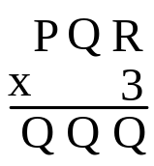  右邊算式的P、Q、R、都是不同的阿拉伯數字0~9，  則P＝ ，Q＝ | 1  4
6 | 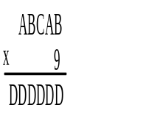  右邊算式的A、B、C、D都是不同的阿拉伯數字0~9，  則C＝ ，D＝ | 0  6
6 | 甲、乙兩人從相距70公里的兩地同時相向而行，甲每小時走6公里，乙每小時走5公里，如果甲在途中休息3小時，則 小時後兩人相遇。 | 8
6 | 有一支粗細均勻的巨大原木，它的長度為50公分的整數倍，力宏打算用鋸子鋸成每50公分一段，已知他每6分鐘鋸完一段，然後休息2分鐘，如此下去，整支鋸完共花了1小時26分，則原木長 公尺。 | 6
6 | 阿真和阿宏各以固定速率同跑一圓形跑道，阿真40秒跑完一圈，阿宏反向而跑，每15秒遇到阿真一次，則阿宏跑一圈需 秒。 | 24
6 | 翰子音樂CD若以定價之七五折售出，則賠本80元，若以九折售出，則可賺220元，請問聰明的你，翰子音樂CD之進貨價格為 元。 | 1580
6 | 若a + c = d，b + c = e，b是a的2倍，若d = 46，e = 57，  則c = | 35
6 | 圓圓帶若干元上街，首先買了ㄧ本漫畫書，剩餘的錢為漫畫書價的2倍多40元，再花了60元吃午餐，最後剩餘的錢為原來的一半，  則圓圓原來帶了 元上街 | 220
6 | 如圖，在3×3的九宮格中，每一直行、橫列、對角線  上的三個數字乘積均相等，則X＝ | 18
   |  | 3
  X | 8
   |  | 48
6 | 華華、惠惠、佳佳三人比較擲飛鏢，下面是三人的對話：  惠惠：「我的分數是華華的兩倍」 佳佳：「我比華華多5分」華華：  「惠惠擲3次，佳佳擲4次，我才擲2次，而且你們兩人平均的得分相等」  則三人擲9次的總分是 分 | 17
6 | 下面是華華、惠惠與媽媽三人的對話：  惠惠：「媽媽的歲數是華華的4倍」 華華：「我比惠惠多2歲」  媽媽：「我們三人共58歲數」則媽媽現年 歲 | 40
6.2 | 糖果若干個，甲取全部的一半少4個，乙取剩下的一半多2個，丙再取剩下的一半少1個，剩下得全給丁，已知丁得6個，則原有糖果 個 | 40
6.2 | 中午12點過後不久，分針與時針成55⁰，過X分鐘後，分針與時針依然成55⁰，則X＝ | 500/11
6.2 | 8點到9點之間，時針與分針恰成為直角的時刻？  8點__________分 | 300/11
6.2 | 甲~戊為0~9中的整數，依據右算式，求  2甲乙丙丁戊  × 3  甲乙丙丁戊2  五位數甲乙丙丁戊為__________ | 85714
6.2 | 設X，Y為0~9中不同的整數，則三位數XXX、二位數YX與X  三個數之和的最大值為__________。 | 994
6.2 | 如圖，在3×3的九宮格中，每一直行、橫列、對角線  上的三個數字和均相等，則X＝__________。 | 9
  16 | X | 14
   |  | 15
  12
6.2 | 如圖，在3×3的九宮格中，每一直行、橫列、對角線  上的三個數字和均相等，則X+Y＝__________。 | 11
   |  | X
  －7 | 7
  Y |  | 14
6.2 | 潘仔賣手機，他發現將一新款手機按定價的75折賣出則會賠1000元；  按定價的85折賣出，則會賺200元，則該手機成本__________元 | 10000
6.2 | 阿扁帶了一些錢去購物，買了一本雜誌後剩下330元，再買了一片CD，身上剩下的錢是原來所帶錢的，已知CD的價錢比雜誌貴80元 ，則阿扁原帶多少錢？__________元 | 500
6.2 | 如圖，在3×3的九宮格中，每一直行、橫列、對角線  上的三個數字和均相等，則X＝ 。 | 23
  －5 | 6
  X |  | 12
6.2 | 糖果若干個，甲取全部的一半少3個，乙取剩下的一個，剩下得全給丙，已知丙得6個，則原有糖果 個 | 26
6.2 | 華華、惠惠、佳佳三人比較擲飛鏢，下面是三人的對話：  惠惠：「我的分數是華華的兩倍。」 佳佳：「我比華華多5分。」華華：  「惠惠擲3次，佳佳擲4次，我才擲2次，而且你們兩人平均的得分相等。」，  則三人擲9次的總分是 分 | 17
6.2 | - ABC為一直角三角形，已知∠A＝(2x＋10)°、∠B＝(3x＋5)°，  則∠A＝__________ | 40
6.2 | 從元元家出發，步行一段路，然後轉搭公車到學校門口，其總路程為7公里。某日一大早他6點50分出門步行到站牌，剛好有公車靠站，當車子到達學校門口時已經是7點20分。已知他步行平均時速為5公里，而公車平均時速為35公里，則他每天要從家裡走多少分鐘去搭公車？ 分鐘 | 21
6.2 | 龍師父對虎徒弟說：「我在你這個年齡的時候，你只有5歲，等你到了我這年紀的時候，我就44歲。」請問虎徒弟現年幾歲？ 歲 | 18
6.2 | 某國中舉辦全校英語演講比賽。在初賽中，15名參賽者被淘汰，其餘進入決賽。已知只有參加決賽的學生進入了總決賽，而總決賽中再淘汰7人，最後才由3位學生分獲冠、亞、季軍，則參加初賽的學生原有 位 。 | 55
6.2 | 一雙球鞋成本為x元，照成本加三成做為定價照定價打八折當促銷價，若  每雙球鞋可賺100元，則該雙球鞋定價為 元。 | 3250
6.2 | 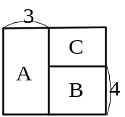  如圖，A、B、C四個長方形組成一個正方形，  若A的面積等於B的面積，則C的面積＝__________。 | 72
6.2 | 有兩枝等高但不等粗的香，第一枝香3小時可燒完；第二枝香2小時  可燒完，若同時點燃且以一定的速率燃燒，則在燃燒幾個小時後，  第一枝香的高度會等於第二枝香高度的2倍？__________小時 | 1.5
6.2 | 如圖，四邊長ACEF為一長方形，  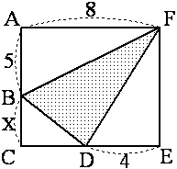  已知△BDF的面積為22，則x＝__________ | 3
6.2 | 如圖，胖胖從一正方形紙片ABCD剪下一個寬為4公分的長方形APQD，再剪下一個為3公分的三角形PBR，若長方形APQD的面積是三角形PBR面積的4倍，  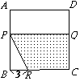  則剩餘的梯形紙片面積為__________平方公分 | 84
6.2 | 丟番圖的一生，幼年占，青少年占，又過了他一生的才結婚，婚後5年生子，子比父早4年過逝，子的壽命只有父的一半。  試問丟番圖活到 歲。 | 84
7 | 有一杯食鹽水的重量百分濃度為6％，\s\do1( ) \s\do1( ))\s\do1( )加了80公克的白開水之後，濃度變為5％，請問原來食鹽水有 公克。 | 400
7 | 吃晚飯時突然停電，媽媽點了兩支全新、粗細不同但長度一樣的蠟燭。過了一會兒電來了，媽媽將兩支蠟燭同時吹熄。已知全新的粗蠟燭點完要3小時，全新的細蠟燭點完要1小時。若吹熄時，粗蠟燭長度為細蠟燭的3倍，則這次停電共 分鐘。 | 45
7 | \s\do1( ) \s\do1( ))\s\do1( )設計了一個電腦程式，每按一次按鈕，螢幕左邊的數字會自動加2，螢幕右邊的數字則會減3。如果一開始螢幕左邊的數字為－38，螢幕右邊的數字為62，則\s\do1( ) \s\do1( ))\s\do1( )按了 次按鈕後，螢幕兩邊的數字會剛好相等。 | 20
8 | 如圖，在3×3的九宮格中，每一直行、橫列、對角線  上的三個數字之和均相等，則c＋d－e＝ | 63
   | c | e
  －5 | 6
  d |  | 12
9 | 在一張白色底板上，依序置放黃、綠、紅且相同大小的三張色紙  ，顯露於外的面積分別為240、200、160  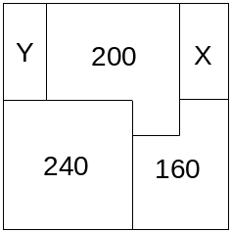  分別求X、Y的面積？ | 75  60

